Домашна работа #3
Спец. Информационни Системи – 1 курс – ДИС 2
- С помощта на дефиницията на Риманов интеграл да се пресметне двойния , където областта D е зададена с неравенствата : 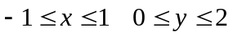. За целта, разбийте всеки от интервалите на n равни части и напишете сумата на Риман 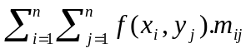 за това разбиване, като използувате координатите на горния десен ъгъл за точките 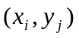 в тази сума. Тук 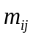е мярката на съответния елемент от разбиването на областта. Опростете така намерената сума и намерете границата й при . Проверете отговора си, като решите дадения интеграл свеждаки го до повторен интеграл.
- Да се пресметне двойния 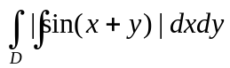, където областта D е зададена с неравенствата : 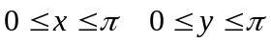.
- Пресметнете двойния интеграл 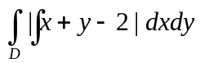, където D е частта от равнината зададена с неравенствата 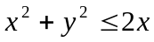 и 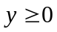.
- Пресметнете интеграла 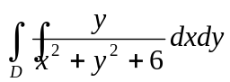, където областта D е зададена със следните неравенства 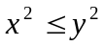, 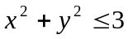 и .
- Да се пресметне двойния 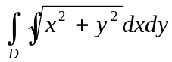, където областта D лежи във вътрешността на кардиоидата 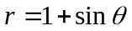 и извън окръжността 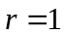.
- Пресметнете с помощта двоен интеграл лицето на частта от равнината зададена с неравенствата 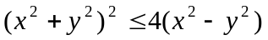.

- Пресметнете с помощта двоен интеграл лицето на частта от равнината зададена с неравенствата 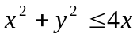 и 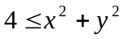.

- Пресметнете с помощта двоен интеграл обема на тялото зададено със следните неравенства 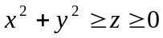, .

- Пресметнете с помощта двоен интеграл обема на тялото зададено със следните неравенства 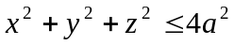, 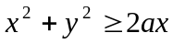.

- Пресметнете с помощта двоен интеграл обема на тялото зададено със следните неравенства 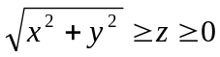, .

Срок за предаване: 25.05.2015 г.

